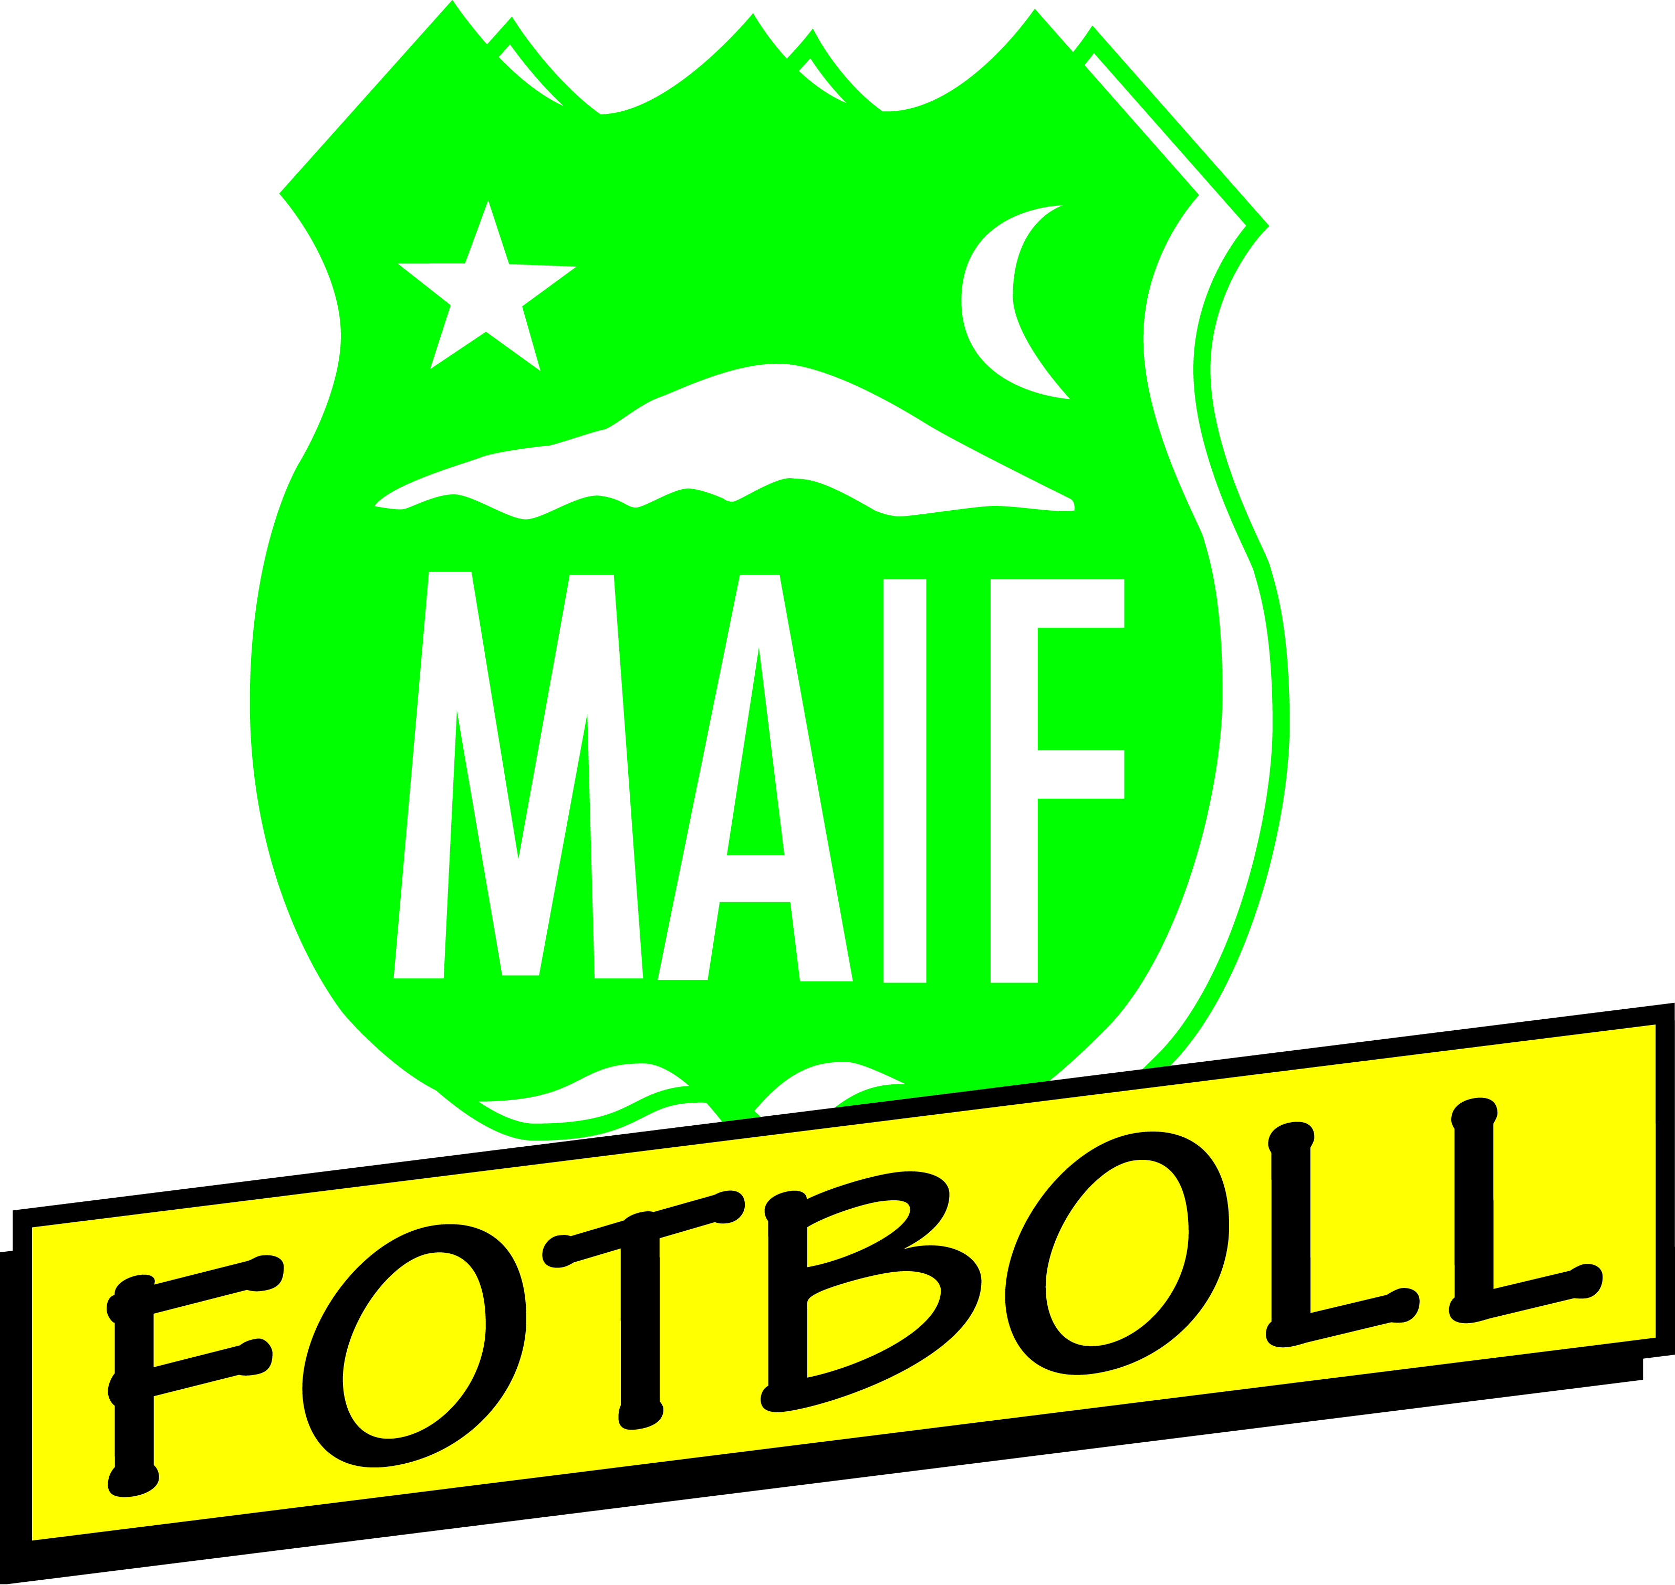

Samtycke till publicering av spelares namn och bild på webben enl PUL. (Personuppgiftslagen)
Syftet med personuppgiftslagen, PUL, är att skydda människor mot att deras personliga integritet kränks genom behandling av personuppgifter. Utgångspunkten i PUL är att den enskilde själv ska avgöra om personuppgifter om honom eller henne får behandlas.
PUL:s bestämmelser gäller när behandlingen av personuppgifter – till exempel insamling, registrering eller lagring – är helt eller delvis automatiserad. Utgångspunkten är att publicering är tillåten endast om den registrerade har lämnat sitt samtycke.
I samband med att en spelare fotograferas måste spelaren ge sitt godkännande till att namn och bild publiceras på föreningens hemsida.
Spelare som är under 18 år måste ha målsmans godkännande. Publicering av bild och namn får inte göras förrän spelaren/målsman har gett sitt godkännande.
Blanketten lämnas till lagets lagledare.
Lag:_Malmbergets AIF: ………………………………………………………………………….
Namn/spelare: ………………………………………………………………………….
Fyll i de/det alternativ som är aktuellt.
- Jag godkänner att Malmbergets AIF publicerar mitt namn på föreningens egna hemsidor och i övriga publikationer godkända av föreningen.
- Jag godkänner att Malmbergets AIF publicerar bild på mig på föreningens egna hemsidor och i övriga publikationer godkända av föreningen.
- Jag godkänner att Malmbergets AIF publicerar mitt namn och bild på föreningens egna hemsidor och i övriga publikationer godkända av föreningen.

Spelarens namnteckning:……………………………………………………………….….

Målsmans underskrift:……………………………………………………………………

